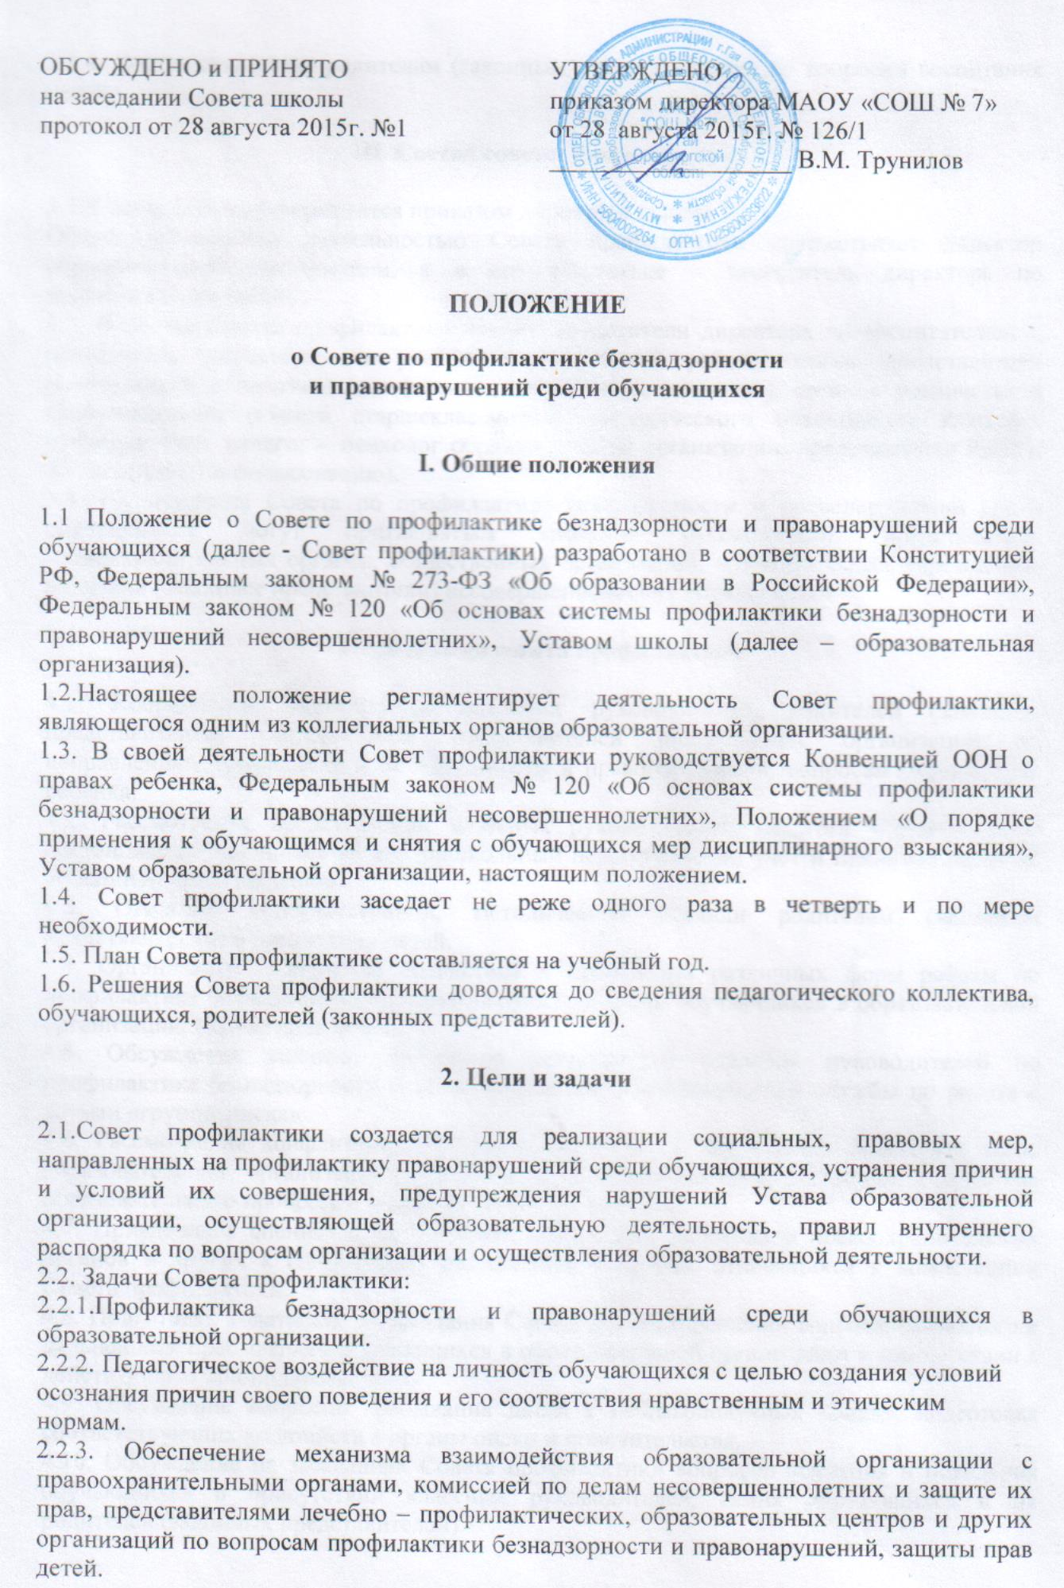2.2.4. Оказание помощи родителям (законным представителям) по вопросам воспитания детей.

III. Состав совета профилактики

3.1. Состав Совета утверждается приказом директора школы.
Общее руководство деятельностью Совета профилактики осуществляет директор образовательной организации, а в его отсутствие – заместитель директора по воспитательной работе.
3.2. В состав Совета профилактики входят: заместители директора по воспитательной, заместитель директора по учебно–воспитательной работе, также представители родительской общественности (члены родительского комитета), органов ученического самоуправления (Совета старшеклассников), методического объединения классных руководителей, педагог – психолог образовательной организации, представители КДН и ЗП, полиции (по согласованию).
3.3. На заседания Совета по профилактике безнадзорности и правонарушений среди обучающихся могут приглашаться классные руководители, представители правоохранительных органов, общественных организаций, муниципальных учреждений, родители (законные представители) несовершеннолетних обучающихся.

IV. Функции совета профилактики

4.1. Координация деятельности классных руководителей, родителей (законных представителей) обучающихся, представителей внешкольных организаций по направлениям профилактики безнадзорности и правонарушений, вопросам охраны прав ребенка.
4.2. Рассмотрение представлений классных руководителей, педагога – психолога о постановке обучающихся на внутришкольный педагогический учет и принятие решений по данным представлениям.
4.3. Оказание консультативной, методической помощи родителям (законным представителям) в воспитании детей.
4.4. Организация и оказание содействия в проведении различных форм работы по профилактике безнадзорности и правонарушений среди обучающихся в образовательной организации, охране прав детей.
4.5. Обсуждение анализа результатов деятельности классных руководителей по профилактике безнадзорности и правонарушений, психологической службы по работе с детьми «группы риска»
4.6. Рассмотрение конфликтных ситуаций, связанных с нарушением локальных актов образовательной организации, с проблемами межличностного общения участников образовательного процесса в пределах своей компетенции.
4.7. Привлечение специалистов – врачей, психологов, работников правоохранительных органов и других к совместному разрешению вопросов, относящихся к компетенции Совета профилактики.
4.8. Подготовка ходатайств на заседания Совета школы о решении вопроса, связанного с дальнейшим пребыванием обучающихся в образовательной организации в соответствии с действующим законодательством.
4.9. Обсуждение вопросов пребывания детей в неблагополучных семьях, подготовка соответствующих ходатайств в органы опеки и попечительства.
4.10. Обсуждение на заседаниях Совета профилактики вопросов обучения и поведения обучающихся в присутствии классных руководителей, самих обучающихся и их родителей (законных представителей).

V. Взаимодействие

5.1. Совет профилактики проводит работу во взаимодействии с правоохранительными органами, комиссией по делам несовершеннолетних и защите их прав, общественными и другими организациями, проводящими воспитательную работу с несовершеннолетними

VI. Документация

6.1. План работы Совета профилактики на текущий год.
6.2. Протоколы заседаний.
6.3. Отчеты о результатах деятельности Совета профилактики входят в общий анализ деятельности школы за учебный год.

